Влияние энерговыделения на распространение гидродинамических возмущений в форсажной камере
Малашин Ф.А.
студент
Московский государственный университет имени М.В.Ломоносова,
физический факультет, Москва, Россия
E–mail: fa.malashin@physics.msu.ru
Колебания давления и других параметров в камерах сгорания и форсажных камерах современных турбореактивных двигателей представляют серьезную угрозу, т.к. могут привести к механическому повреждению двигателя. Колебания развиваются в результате усиления малых звуковых возмущений, вызванных элементами конструкции двигателя, активной средой в зоне реакции. Наблюдаются как поперечные [1], так и продольные [2] колебания. В данной работе задача об усилении продольных звуковых волн исследована в упрощенном виде: рассматривается распространение одномерных возмущений в зоне реакции, которая описывается с помощью модели однокомпонентной необратимой реакции
$\frac{dλ}{\text{dt}}=−k(T)⋅λ$ (1)
где $λ$ — доля способного к реакции материала, $k(T)$ — скорость реакции, зависящая от температуры по закону Аррениуса. В начале зоны реакции происходит впрыск горючего материала в поток горячего газа. Падение звуковой волны, распространяющейся вдоль оси камеры сгорания в направлении течения, приводит к образованию отраженной звуковой, прошедшей звуковой, а также тепловой и релаксационной волн. При этом, поскольку в зоне реакции возмущение не разлагается на отдельные моды, производится численное решение дифференциальных уравнений для амплитуд возмущений в зоне реакции для падающей и отраженной волн с последующим разложением суммы полученных решений на отдельные моды в равновесной зоне. Аналогичный подход использовался в [3] при исследовании взаимодействия малых звуковых возмущений с ударными волнами в неравновесном газе. Важным отличием настоящей работы от [3] является то, что положение начала зоны реакции, в отличие от фронта ударной волны, не изменяется при наличии возмущений.
В результате проведенного численного моделирования получены зависимости коэффициентов прохождения (Рис. 1) и отражения звуковых волн, амплитудных коэффициентов для тепловых и релаксационных волн от частоты падающей звуковой волны. При определенной частоте наблюдается ярко выраженный резонанс, когда неравновесная среда в зоне реакции генерирует возмущения. Соответствующая область частот является опасной с точки зрения усиления продольных колебаний. В дальнейшем, планируется исследовать также усиление поперечных колебаний при падении звуковой волны под углом к оси форсажной камеры.
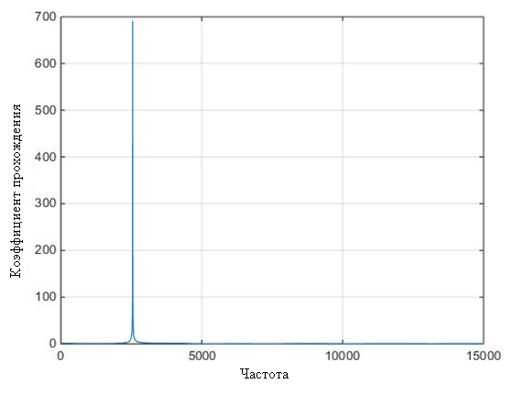
Рис. 1. Коэффициент прохождения звука в зависимости от частоты падающей волны.

Литература
- O’Connor J., Acharya V., Lieuwen T. Transverse combustion instabilities: acoustic, fluid mechanic, and flame processes // Prog. Energy Combust. Sci. 2015. V. 49. P. 1–39.
- Macquisten M.A., Dowling A.P. Combustion oscillations in a twin-stream afterburner // J. Sound Vib. 1995. V. 188 (4). P. 545–560.
- Гридчина М.Е., Осипов А.И., Уваров А.В. Влияние релаксационной зоны на взаимодействие малых гидродинамических возмущений с ударными волнами // Вестн. Моск. ун-та. Сер. 3. Физ. Астрон. 2005. № 3. С. 13–16.

